Министерство науки и высшего образования Российской Федерации Федеральное государственное автономное образовательное учреждение высшего образования

ТОМСКИЙ ГОСУДАРСТВЕННЫЙ УНИВЕРСИТЕТ СИСТЕМ УПРАВЛЕНИЯ И РАДИОЭЛЕКТРОНИКИ (ТУСУР)

Кафедра автоматизированных систем управления (АСУ)

**БАЗА ДАННЫХ БИБЛИОТЕКАРЯ**

Курсовая работа  
по дисциплине

«Базы данных»  
Пояснительная записка

Студент гр. 431-3

______________ А.В. Гурулёв

(подпись)

______________

(дата)

Руководитель:

Доцент кафедры АСУ, к.т.н., доцент

______________ В.Д. Сибилёв

(подпись)

Томск 2024

Министерство науки и высшего образования Российской Федерации

Федеральное государственное автономное образовательное учреждение

высшего образования

ТОМСКИЙ ГОСУДАРСТВЕННЫЙ УНИВЕРСИТЕТ СИСТЕМ УПРАВЛЕНИЯ  
И РАДИОЭЛЕКТРОНИКИ (ТУСУР)

Кафедра автоматизированных систем управления (АСУ)

УТВЕРЖДАЮ  
Заведующий кафедрой АСУ,  
канд. техн. наук, доцент

____________ В.В. Романенко

**ЗАДАНИЕ НА КУРСОВОЙ ПРОЕКТ**

по дисциплине «Базы данных»

Студенту группы 431-3 Гурулёву Александру Владиславовичу

1. Тема «База данных библиотекаря»
2. Срок сдачи законченного проекта _______________
3. Исходные данные: общее описание бизнес-процессов.
4. Перечень подлежащих разработке вопросов

* Анализ информационных потребностей пользователя.
* Создание концептуальной модели данных пользователя.
* Создание логической модели данных.

1. Содержание пояснительной записки

* Введение
* Назначение и область применения базы данных
* Описание предметной области
* Модель данных пользователя
* Заключение
* Приложения

Дата выдачи задания “____” __________________

Руководитель работы ______________________ Сибилёв В.Д.

Задание принял к исполнению “____” __________________

______________ Гурулёв А.В.

# Оглавление

Оглавление 3

Введение 4

1 ОПИСАНИЕ ПРЕДМЕТНОЙ ОБЛАСТИ 5

1.1 Описание предметной области 5

1.2 Конечный пользователь и цель проекта 6

2 ОПИСАНИЕ ДАННЫХ ПОЛЬЗОВАТЕЛЯ 7

2.1 Входные документы и сообщения 7

2.2 Выходные документы и сообщения 8

2.3 Деловой регламент 8

2.4 Транзакции пользователя 9

3 МОДЕЛЬ ДАННЫХ ПОЛЬЗОВАТЕЛЯ 11

3.1 Модель уровня «сущность-связь» 11

3.2 Диаграмма FA-уровня 12

3.3 Глоссарий 13

ЗАКЛЮЧЕНИЕ 15

Приложение А (справочное) Входные документы 16

Приложение Б (справочное) Выходные документы 17

# Введение

Настоящая работа выполнена в рамках учебного курса “Базы данных” с целью освоения методик анализа информационных потребностей пользователя и проектирования структуры базы данных, обеспечивающей удовлетворение этих потребностей.

Изучен процесс учёта клиентов в библиотеке, учёта хранящихся книг и книг отданным клиентам в прокат, субъектом которых является библиотекарь. Выявлены объекты процесса и определены их отношения. Создана логическая модель данных, определена структура базы данных автоматизированной системы учета оборота книг. Создана концептуальная модель данных, а также выявлены основные сущности, участвующие в ней.

# 1 ОПИСАНИЕ ПРЕДМЕТНОЙ ОБЛАСТИ

## Описание предметной области

Библиотекарь помогает клиентам найти нужные книги, а также предоставляет информацию о наличии и расположении материалов. Помимо этого, он регистрирует новых клиентов, выдает и принимает книги, имеющиеся в библиотеке, в прокат. То есть, он осуществляет управление и организацию процессов обслуживания читателей, обеспечивая доступ к информации и ресурсам библиотеки.

Целью библиотекаря является оперативное и бесперебойное выполнение перечисленных выше обязанностей.

Библиотекарь фиксирует информацию о выданных и возвращённых книгах, а также о новых читателях (клиентах). На основании этих данных он осуществляет переучёт имеющихся в библиотеке книг.

Важным аспектом работы библиотекаря является фиксирование информации касательно читателей. Необходимо сохранять историю взятых клиентом книг, а также в каком состоянии они были возвращены, в случае если к клиенту есть какие-либо замечания, данная информация должна быть зафиксирована.

Так как библиотека, в первую очередь, стремится обеспечить доступ к знаниям и информации, в обязанности библиотекаря входит составление отчётов о востребованности различных материалов среди читателей. Помимо учёта выданных книг и переучёта библиотечного фонда, эти отчёты помогают определить спрос посетителей на определённые произведения в соответствующий период, а значит дают возможность принимать решения о пополнении фонда новыми материалами.

Когда читатель обращается к библиотекарю с запросом на поиск интересующей его литературы, библиотекарь помогает читателю найти нужные книги или материалы, предоставляет информацию об их наличии и расположении. Если запрашиваемого материала нет в библиотеке, библиотекарь может оформить заказ на его приобретение у поставщиков или издательств.

Если читатель хочет взять экземпляр книги домой, библиотекарь регистрирует выдачу и, если необходимо, принимает залог за сохранность. После возврата материала библиотекарь проверяет его состояние и возвращает залог читателю.

Читатель может прийти в библиотеку за рекомендацией какой-либо книги к прочтению. Рекомендации могут быть по различным категориям, таким как жанр, автор, возрастное ограничение, рейтинг. Также в качестве категории рекомендации может выступать время, за которое клиент сможет прочитать книгу, для этого клиент может пройти тест на скорость чтения.

## 1.2 Конечный пользователь и цель проекта

Конечным пользователем рассматриваемой базы данных является библиотекарь. Он просматривает данные о фонде и редактирует их, вносит и редактирует информацию о клиентах, а также фиксирует действия, проведенные между библиотекой и клиентом.

Цель проекта – разработать базу данных библиотекаря, обеспечивающую учёт оборота книг и информации о клиентах.

# 2 ОПИСАНИЕ ДАННЫХ ПОЛЬЗОВАТЕЛЯ

## 2.1 Входные документы и сообщения

2.1.1 Входные документы

* Заявление на регистрацию в библиотеке. Содержит личные данные читателя, такие как ФИО, адрес, телефон.

Пример входного документа приведен в приложении A.

2.1.2 Примеры сообщений:

* Сообщение о выдаче книги:

- номер читательского билета клиента,

- шифр экземпляра книги,

- дата сообщения,

- сумма залога,

- ожидаемый срок сдачи.

* Сообщение о приемке книги:

- номер читательского билета клиента,

- шифр экземпляра книги,

- комментарий о качестве взаимодействия,

- дата приемки.

* Сообщение о клиенте:

- номер читательского билета клиента,

- ФИО,

- пол,

- дата рождения,

- адрес,

- скорость чтения,

- номер телефона.

* Сообщение о книге:

- номер книги,

- название книги,

- произведения, включенные в книгу,

- издательский дом,

- тип обложки,

- язык перевода.

* Сообщение о произведении:

- название,

- жанр,

- возрастное ограничение,

- авторы.

* Сообщение о пожелании:

- номер читательского билета,

- номер книги,

- комментарий.

## 2.2 Выходные документы и сообщения

2.2.1 Выходные документы

* Отчет о востребованности произведений.
* Отчет о желаемых книгах.
* Отчет о экземплярах книг в наличии и в пользовании клиентов.
* История взятых клиентом экземпляров книг.

Примеры выходных документов приведены в приложении Б.

## 2.3 Деловой регламент

1. Номер персоны уникален.
2. Номер произведения уникален.
3. Номер книги уникален.
4. Номер издательства уникален.
5. Шифр экземпляров книги уникален.
6. Номер проката уникален.
7. Номер читательского билета уникален.
8. Номер пожелания уникален.
9. Произведение может иметь несколько персон в авторах.
10. Персона может написать несколько произведений.
11. Книга может содержать несколько произведений.
12. Издательство может выпускать несколько книг.
13. Книга может быть представлена в нескольких экземплярах.
14. Клиент может брать в прокат несколько экземпляров книг.
15. Один экземпляр книги могут брать в прокат разные клиенты, но не в один промежуток времени.
16. Один клиент может создать несколько пожеланий.
17. Одна книга может удовлетворять несколько пожеланий.
18. Информация о дате смерти персоны может отсутствовать.
19. Информация о дате возврата может отсутствовать.
20. Комментарий к прокату может отсутствовать.
21. Информация о скорости чтения клиента может отсутствовать.
22. Связь пожелания с конкретной книгой может отсутствовать.
23. Комментарий к пожеланию не может отсутствовать.
24. Отчество клиента может отсутствовать.
25. Отчество персоны может отсутствовать.
26. Может храниться информация о книгах, которых нет в фонде библиотеки.
27. Наличие книги в фонде определяется по наличию экземпляра соответствующей книги.

## 2.4 Транзакции пользователя

1. Ввод и обновление записей о книгах.

2. Ввод и обновление записей о произведениях.

3. Ввод и обновление записей о клиенте.

4. Ввод и обновление записей о издательстве.

5. Ввод и обновление записей о персонах.

6. Ввод и обновление записей о авторах.

7. Ввод и обновление записей о экземплярах.

8. Ввод и обновление записей о содержании.

9. Ввод и обновление записей о пожеланиях

10. Ввод и обновление записей о прокатах.

11. Генерация отчета о востребованности книг.

12. Генерация отчета о книгах в наличии и в пользовании клиентов.

13. Вывод истории взятых книг клиентом.

# 3 МОДЕЛЬ ДАННЫХ ПОЛЬЗОВАТЕЛЯ

## 3.1 Модель уровня «сущность-связь»

На рисунке 3.1 отображена диаграмма ER-уровня модели IDEF1X, на которой представлены объекты предметной области и их отношения, представляющие интерес с точки зрения библиотекаря.

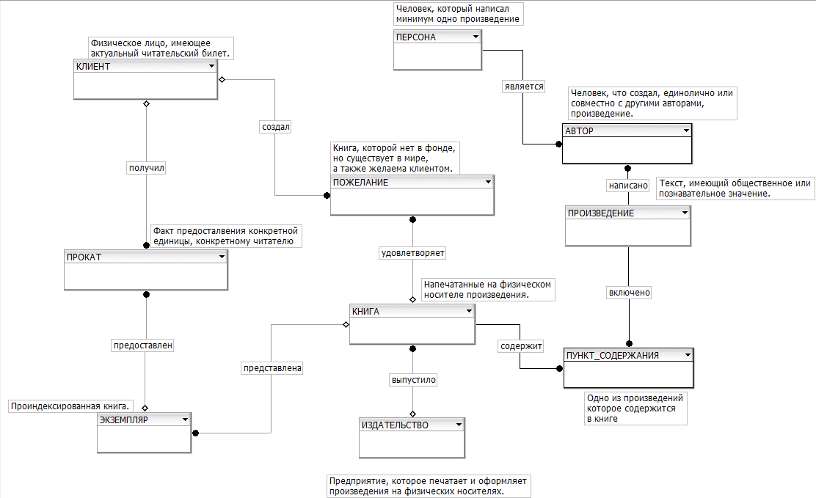

Рисунок 3.1 – IDEF1X-диаграмма ER-уровня

Определения сущностей, представленных на диаграмме, присутствуют в глоссарии (таблица 3.1).

Сущность “Клиент” содержит информацию о клиенте. Сущность “Прокат” хранит информацию о акте выдачи книги клиенту, в случае если по возвращению книги к клиенту есть какие-либо претензии они могут быть записаны в этой сущности. Сущность “Пожелание” хранит информацию о книге или произведению, которые клиент желает увидеть в библиотеке в будущем.

Сущность “Книга” содержит информацию о оформлении произведений. Сущность “Экземпляр” содержит информацию о расположении проиндексированной книги, а также о степени износа. Сущность “Издательство” хранит информацию о названии и города расположения издательского дома.

Сущность “Произведение” хранит такую информацию как название, жанр, рейтинг, возрастное ограничение и количество слов. Сущность “Персона” хранит информацию о людях, являющихся авторам. Сущность “Автор” отображает связь “многие ко многим” между сущностью “Персона” и сущностью “Произведение”. Данная связь указывает людей, причастных к созданию произведения. Сущность “Пункт содержания” отражает связь “многие ко многим” между сущностью “Произведение” и сущностью “Книга”.

## 3.2 Диаграмма FA-уровня

На рисунке 3.2 представлена модель FA-уровня, на которой показаны все первичные, внешние и альтернативные ключи сущностей, а также их атрибуты, представляющие интерес с точки зрения библиотекаря.

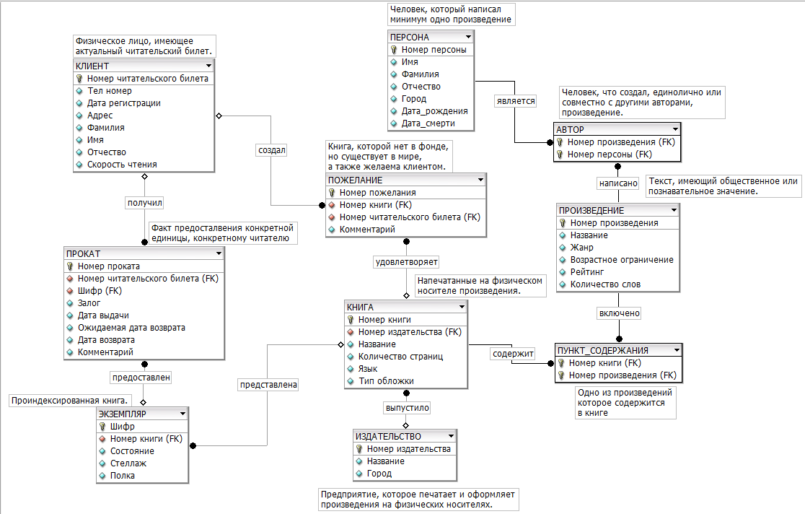

Рисунок 3.2 – IDEF1X-диаграмма FA-уровня

Определения представленных на диаграмме ключей и атрибутов перечислены в глоссарии (таблица 3.1).

## 3.3 Глоссарий

Таблица 3.1 – Словарь пользователям

|  |  |
| --- | --- |
| Термин | Определение |
| Клиент | Физическое лицо, имеющее актуальный читательский билет |
| Прокат | Факт предоставления конкретной единицы, конкретному читателю |
| Экземпляр | Проиндексированная книга |
| Пожелание | Книга, которой нет в фонде, но существует в мире, а также желаема клиентом |
| Книга | Напечатанные на физическом носителе произведения |
| Издательство | Предприятие, которое печатает и оформляет произведения на физических носителях |
| Персона | Человек, который написал минимум одно произведение |
| Автор | Персона, что создала, единолично или совместно с другими авторами произведение |
| Произведение | Текст, имеющий общественное или познавательное значение |
| Номер читательского билета | Идентификационный номер клиента |
| Номер персоны | Идентификационный номер персоны |
| Номер произведения | Идентификационный номер произведения |
| Номер книги | Идентификационный номер книги |
| Номер издательства | Идентификационный номер издательства |
| Номер пожелания | Идентификационный номер пожелания |
| Шифр | Идентификационный номер экземпляра книги |
| Номер проката | Идентификационный номер проката |
| Тел. номер | Номер телефона клиента |
| Скорость чтения | Количество слов, которые клиент способен прочитать в минуту |
| Залог | Сумма, временно внесенная клиентом за книгу |
| Дата выдачи | Дата выдачи единицы клиенту |
| Ожидаемая дата возврата | Дата, назначенная клиенту для возврата единицы |
| Дата возврата | Фактическая дата возврата единицы клиентом |
| Комментарий | Дополнительные сведения к записи |
| Состояние | Коэффициент износа книги |
| Пункт содержания | Одно из произведений, которое содержится в книге |

Продолжение таблицы 3.1

|  |  |
| --- | --- |
| Термин | Определение |
| Стеллаж | Номер стеллажа, где лежит экземпляр книги |
| Полка | Номер полки, где лежит экземпляр книги |
| Количество страниц | Количество страниц в книге |
| Язык | Язык перевода книги |
| Жанр | Категория или тип литературного произведения, основанный на его теме, стиле и структуре |
| Возрастное ограничение | Рекомендация, указывающая на то, для какого возраста читателей предназначено произведение |
| Рейтинг | Оценка качества, популярности или интереса к произведению |

# ЗАКЛЮЧЕНИЕ

В процессе работы я изучил процессы, протекающие в библиотеке, освоил анализ информационных потребностей пользователя и проектирования структуры базы данных, определил структуру базы данных автоматизированной системы.

Также получены навыки работать с инструментом моделирования “DBDesigner”, выявлены основные сущности модели данных, их первичные, внешние и альтернативные ключи.

# Приложение А (справочное) Входные документы

**Заявление на регистрацию в библиотеке**

|  |  |
| --- | --- |
| Заявление на получение читательского билета | |
| Фамилия | Гурулёв |
| Имя | Александр |
| Отчество  (при наличии) | Владиславович |
| Номер телефона | +79509977215 |
| Адрес | Мокрушина, 1А, 51 |

# Приложение Б (справочное) Выходные документы

**Отчет о востребованности произведений**

|  |  |
| --- | --- |
| Учитываемый промежуток времени | 01.05.2024 – 01.06.2024 |
| Целевая категория | Жанр |
| Значение категории | Количество выданных экземпляров |
| Фантастика | 75 |
| Фэнтези | 37 |
| Детектив | 2 |
| … | … |

**Отчет о желаемых книгах**

|  |  |  |  |
| --- | --- | --- | --- |
| Дата генерации отчета | | 02.06.2024 | |
| Номер книги | Название | | Количество рекомендовавших |
| 53151 | Эдгар Аллан По. Все рассказы | | 51 |
| 5133 | Этюд в багровых тонах | | 94 |
| … | … | | … |

**Отчет о экземплярах книг в наличии и в пользовании клиентов**

|  |  |  |  |
| --- | --- | --- | --- |
| Дата генерации отчета | | 02.06.2024 | |
| Шифр | Статус | | Состояние |
| 5385 | В наличии | | 0.85 |
| 6353 | Выдана клиенту 245615, планируемая дата возврата 03.06.2024 | | 1.0 |
| … | … | | … |

**История взятых клиентом экземпляров книг**

|  |  |  |  |
| --- | --- | --- | --- |
| Номер читательского билета | | | 245615 |
| Дата генерации отчета | | | 02.06.2024 |
| Шифр | Дата выдачи | Дата возврата | Комментарий |
| 41654 | 01.05.2023 | 02.06.2024 | Книга возвращена с вырванной страницей |
| 38189 | 24.01.2024 | 01.05.2024 |  |
| 6353 | 02.05.2024 |  |  |
| … | … | … | … |